Базовая настройка виртуальной машины.

Hostname, IP, SELinux

Быстрая настройка новой ВМ (виртуальной машины). Все действия выполняются от root.

Настройка начинается всегда с самого главного - задания хостнейма, ip-адреса, выполнить обновление системы, установить необходимое ПО для дальнейшей работы и отключить selinux.

- Хостнейм (имя машины).
После установки любой ОС рекомендуется сменить дефолтное имя.
Для этого:
1. Запустите утилиту nmtui.
2. Выберите пункт Set system hostname.
3. Введите новое имя, нажмите ОК и выйдите из утилиты

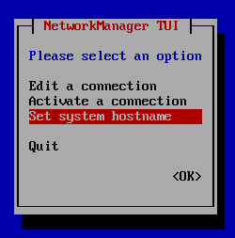
4. Выполните команду exec bash, чтобы применить имя без перезагрузки.

- IP-адрес.
После установки хостнейма, машинке необходимо назначить IP-адрес. Это можно сделать с помощью того же nmtui.
2.1. Открываем параметры интерфейса
Выберите пункт Edit a connection и интерфейс, который хотите настроить. Если интерфейсов несколько, сравните их MAC-адреса с MAC-адресами в настройках ВМ.
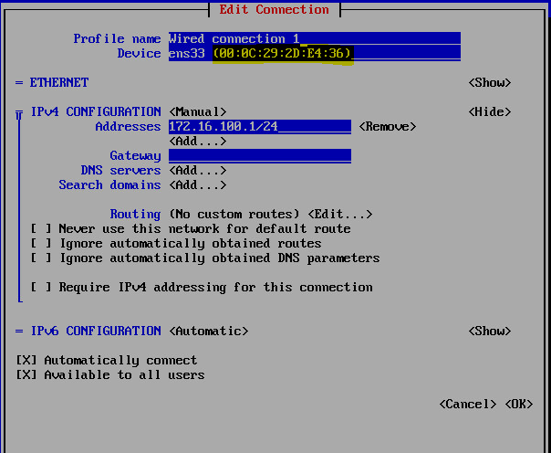
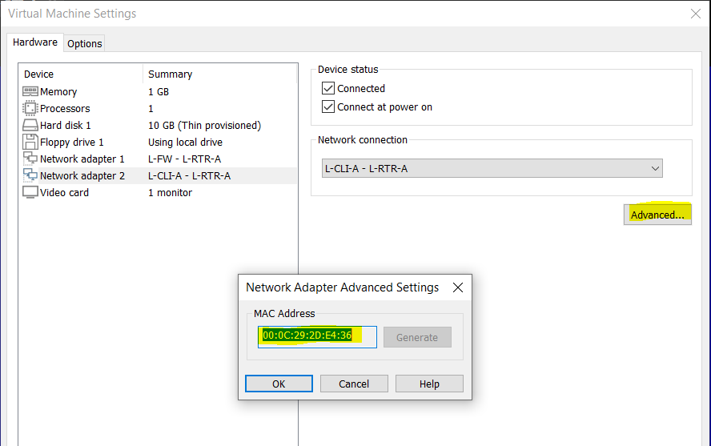

2.2. Настраиваем параметры
Что делать дальше? Набивать IP, но что надо конкретно настроить в nmtui?
- IPv4 CONFIGURATION → Manual.
- Addresses: 192.168.1.10/24 (ваш IP с маской).
- Gateway: укажите шлюз по-умолчанию только на одном интерфейсе — том, который смотрит на маршрутизатор (или в сторону внешней сети).
- DNS: 8.8.8.8, 1.1.1.1 (или DNS-сервер вашей сети).
- Automatically connect: проверьте включение этого параметра.

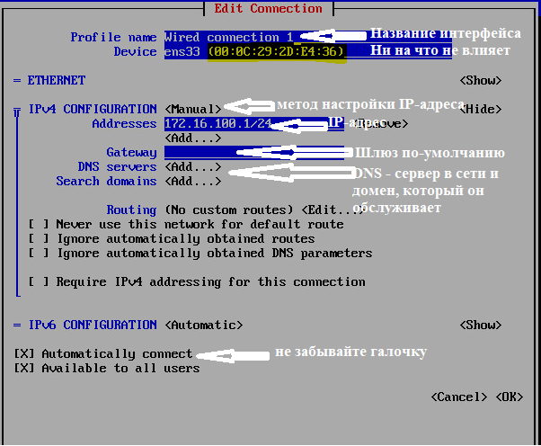

2.3. Активируем соединение
1. Перейдите в пункт Activate a connection.
2. Выберите ваш интерфейс, нажмите Enter дважды (это позволит отключить и включить интерфейс).
3. Слева от него должна появиться звездочка.

3. SELinux
SELinux – это система контроля доступа. SELinux мешает на начальном этапе обучения, поэтому пока что его отключаем.

Как отключить:
1. Откройте файл конфигурации SELinux:
vi /etc/selinux/config
2. Найдите строку SELINUX=enforcing и замените на:
SELINUX=disabled
3. Сохраните файл, перезагрузите ВМ; или выполните команду exec bash.
Для проверки: команда getenforce должна вернуть Disabled.

